**UNIVERSIDADE PARANAENSE – UNIPAR**

**PROJETO DE CONSCIENTIZAÇÃO SOBRE LIXO ELETRÔNICO**

**Matheus Marchetti – RA 00249620**

**Pedro Pedrezini – RA 00249359**

**Lucas Fuso – RA 00246786**

**Matheus Henrique – RA 00254268**

**Samir Ferreira – RA 00253190**

**Wesley Flach – RA 00244858**

**CIANORTE**

**2023**

**RESUMO**

Neste trabalho, abordamos o tema do descarte do lixo eletrônico e foi realizado um projeto de conscientização sobre o descarte do mesmo. Foram abordados os problemas que o descarte inadequado do lixo pode causar ao meio ambiente e a fauna ambiental, nossa equipe realizou uma série de pesquisas sobre o tema e os problemas causados pelo descarte do lixo eletrônico, e foi concluído diversas formas de se livrar do lixo eletrônico de uma maneira eficiente e limpa sem prejudicar o meio ambiente, como o descarte em instituições especializadas no assunto, doações, revenda e a restauração dos objetos. Após as pesquisas sobre o tema, buscamos realizar o descarte de alguns objetos e documentar o descarte para fins de conscientização, todos os membros da equipe buscaram em suas residências por aparelhos eletrônicos não mais utilizados para serem descartados corretamente em um local escolhido pela equipe. Nossa equipe encontrou objetos como: celulares, teclados, carregadores de celular, conversores e cabos de diversos tipos, logo após recolher todos os objetos, a equipe se reuniu no local do descarte e realizou o descarte de todos os objetos encontrados pelos mesmos, terminando com as atividades de descarte da equipe pelo projeto. Depois do descarte a equipe teve uma conclusão de acordo com as atividades realizadas e aprendeu a importância do descarte do lixo eletrônico de maneira correta, além de diversos métodos de descarte aumentando o tempo de vida dos aparelhos e também tentar incentivar outras pessoas a fazerem o mesmo, descartando o lixo de maneira adequada e não prejudicando o meio ambiente se livrando dele.

Palavras-chave: Conscientização; Descarte; Lixo eletrônico.

**INTRODUÇÃO**

O descarte indevido de lixo eletrônico é um problema que vem aumentando cada vez mais em nossa sociedade, pessoas que consideram o aparelho inútil ou que não o utilizam mais, acabam descartando-o no meio ambiente sem saber e sem pensar nas consequências. O descarte indevido de lixo eletrônico pode acatar diversos problemas para o meio ambiente e consequentemente para saúde humana pois os mesmos possuem diversos resíduos que contém substâncias tóxicas e metais pesados, como por exemplo, chumbo, mercúrio, cromo e cádmio. Essas substâncias são capazes de contaminar o solo, a água e os alimentos, impactando tanto o ambiente quanto a saúde humana.

Realizamos esse trabalho para contribuir e incentivar as pessoas a contribuir com a preservação do meio ambiente, de forma que as pessoas pudessem se conscientizar com os prejuízos que o descarte indevido de lixo eletrônico pode causar.

**METODOLOGIA**

Para atingir a arrecadação dos produtos eletrônicos, foram selecionados alguns aparelhos eletrônicos que não funcionavam para a reciclagem, os objetos coletados foram: Celular, caixa de som, teclado, lanterna, carregador de notebook, cabo SATA, carregador de celular, modem de internet e um conversor digital.

Ao longo do período destinado para a coleta e planejamento foram coletados os objetos e descartados em uma lixeira que era destinada a reciclagem de produtos eletrônicos

**DESENVOLVIMENTO**

Os produtos eletrônicos são produzidos com diversos materiais valiosos que podem ser reutilizados em novos dispositivos, nesse mesmo aparelho também contêm muitas substâncias tóxicas, como chumbo, cádmio, mercúrio e retardantes de chama bromados, que podem contaminar o solo, a água e o ar quando descartados incorretamente.

Foi realizado um trabalho para instruir e motivar as pessoas realizarem o descarte de forma consciente. O nosso grupo de reuniu e pesquisou lugares confiáveis em nossa cidade que se pode fazer descarte de aparelhos eletrônico, com isso obtivemos três locais (Viveiro Municipal Benedito; Mãe Biela; Me Sucatas).

A equipe se organizou para realizar o descarte de alguns itens eletrônicos que os mesmos possuíam, com isso, todos os membros da equipe buscaram em suas residências por aparelhos eletrônicos que não eram mais utilizados, para que fossem descartados pela equipe em conjunto.

Nosso grupo realizou o descarte no local definido pela Campanha Sucata Digital, que disponibilizou um local de coleta dentro do Campus da Unipar Cianorte, durante o descarte dos aparelhos nossa equipe fotografou os aparelhos em conjunto e os aparelhos após serem descartados.

Foram descartados os seguintes aparelhos eletrônicos: Celular, caixa de som, teclado, lanterna, carregador de notebook, cabo SATA, carregador de celular e mouse.

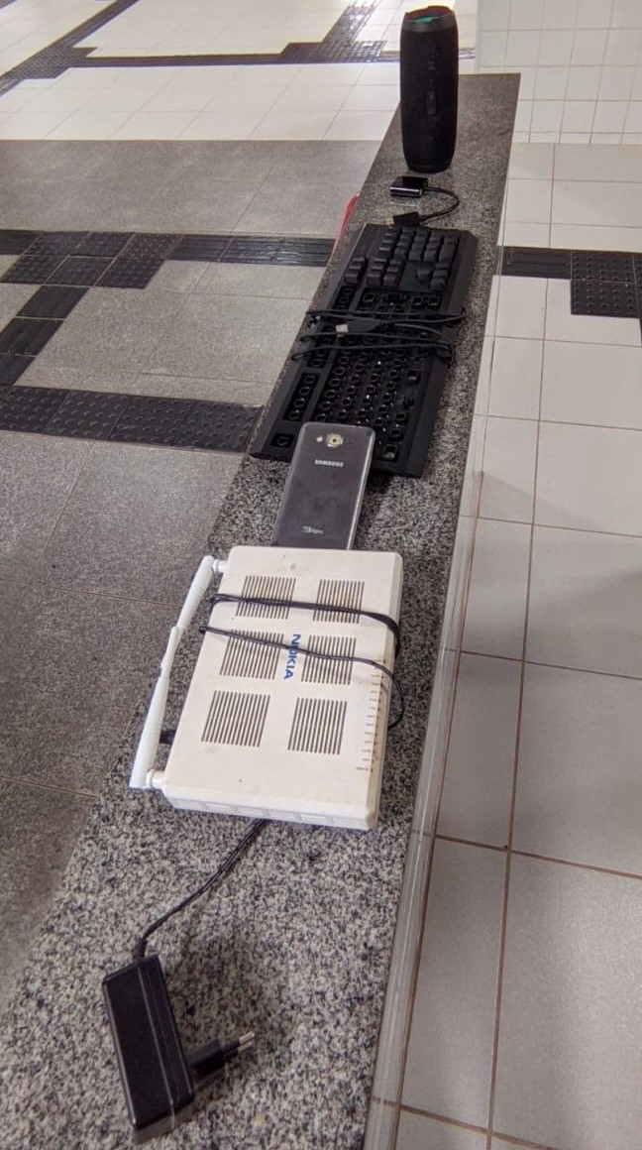

Aparelhos agrupados para a realização do descarte.

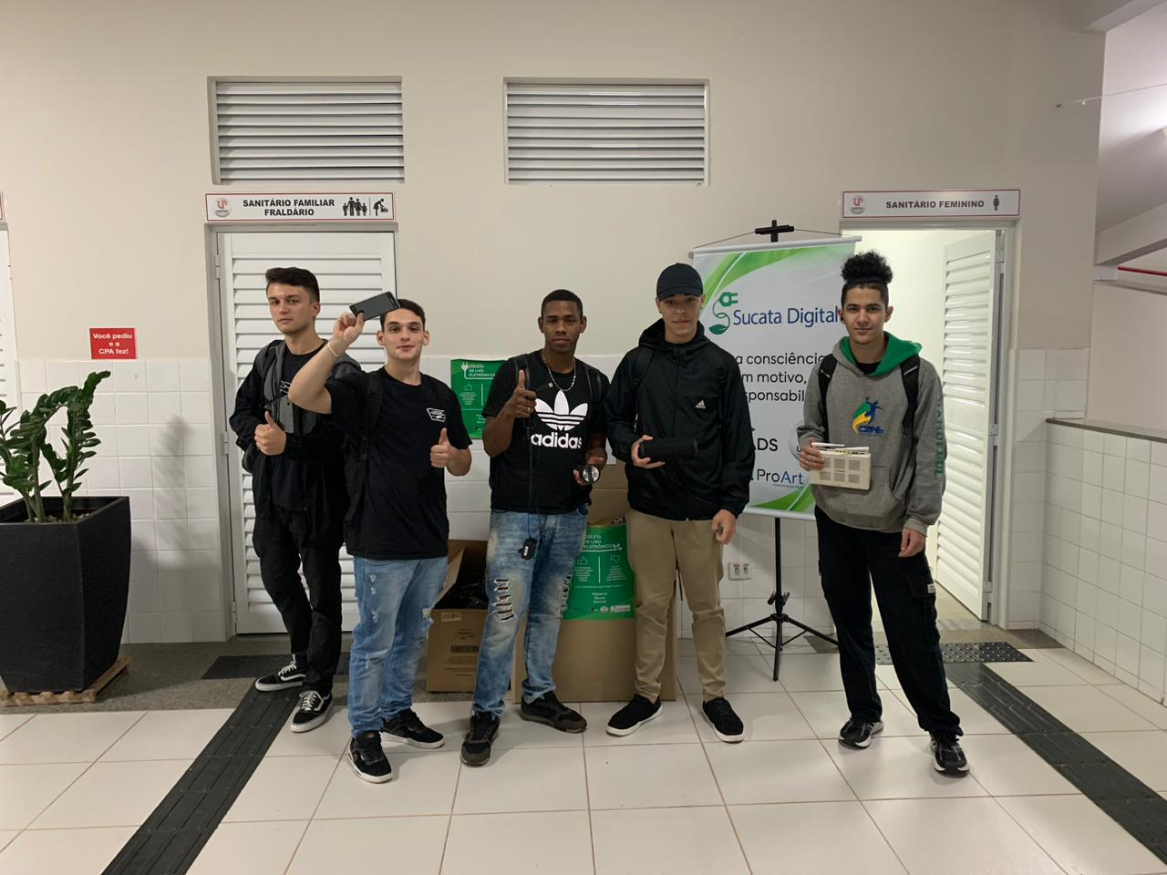

Equipe reunida no projeto Sucata Digital para realizar o descarte.

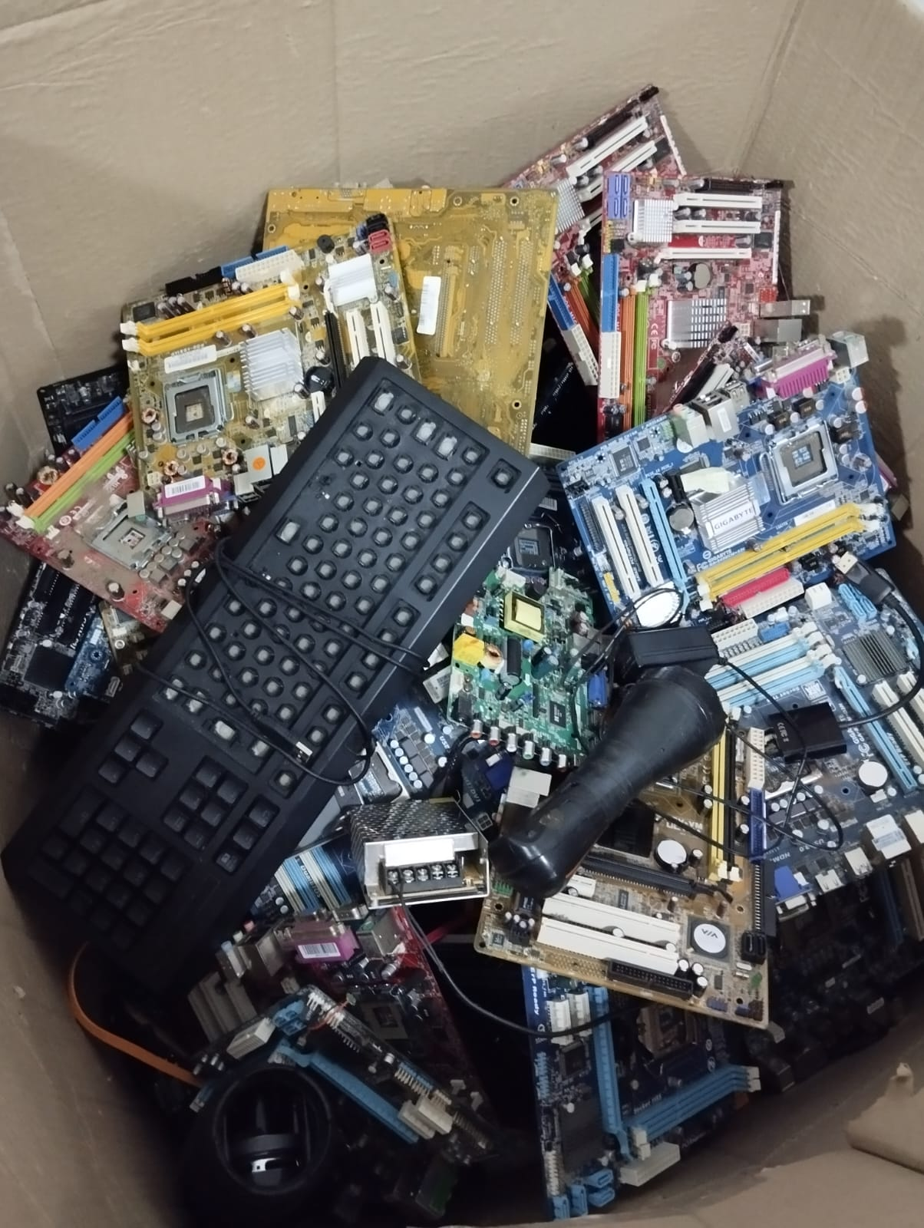

Aparelhos eletrônicos já dentro do local de descarte no Sucata Digital.

Mesmo registrando o descarte como realizado em um só dia, houveram outros dias em que membros da equipe descartaram aparelhos, porém sem registro fotográfico.

Nossa equipe procurou descartar os aparelhos que os próprios membros possuíam para e procuramos incentivar mais pessoas a fazerem o mesmo.

**Conclusão**

Em suma, o objetivo deste projeto é sensibilizar e fornecer orientações práticas sobre como resolver o problema em questão. Através de análises internas, o grupo examina cuidadosamente o impacto negativo do descarte inadequado de lixo eletrônico na sociedade. Este estudo é a base para compreender a importância de uma abordagem mais responsável. Por isso, estamos buscando uma solução para esse problema e tentando entender como descartar esses eletrônicos de maneira adequada. A coleta de materiais inúteis que seriam descartados é um exemplo do nosso compromisso com esse objetivo. Quando conhecemos o Sucata Digital, programa liderado pela Instituição Unipar, encontramos uma forma prática de alinhar nossas intenções com ações benéficas. O programa não só reduz os impactos negativos do lixo eletrônico por meio de ações conscientes e verdes, mas também destaca a importância das parcerias entre educação e responsabilidade ambiental. Concluir este esforço é, portanto, um passo importante em direção a um futuro mais sustentável, no qual a sensibilização, a investigação e a ação trabalham em conjunto para enfrentar os desafios prementes da sociedade atual. Esse projeto realizado demonstrou a importância que é o descarte do lixo eletrônico, fazendo nos envolver em práticas sustentáveis e responsáveis em relação aos resíduos eletrônicos. Realizamos uma forma de sensibilizar a comunidade referente aos impactos que pode ser causado, e demonstrar uma solução ao problema demonstrado, informando sobre os riscos causados e lugares corretos de descartes.

**Recomendações:** Após a realização do trabalho e a análise dos dados obtidos, sabendo dos malefícios do descarte inadequado é extremamente recomendável primeiramente, saber se seu aparelho não pode ser concertado, caso seja, e você queria usar o mesmo, é interessante buscar o concerto do aparelho para manter seu uso. No caso de não haver possibilidade de concerto a única saída é o descarte. Caso seu aparelho esteja em bom estado é interessante a venda ou doação do mesmo, assim aumentando a vida útil do aparelho. Sabendo que o seu aparelho não possui concerto nem nada, você deve buscar por projetos sociais, instituições ou até mesmo pessoas que se disponham a recolher lixo eletrônico e os descartar corretamente. Não se deve descartar na natureza coisas eletrônicas nem outros tipos de lixos, pois esses lixos causarão danos ao meio ambiente e futuramente a humanidade.

**REFERENCIAS**

America Flextec. **Materiais mais usados em componentes eletrônicos.** Disponível em: https://americaflextec.com/blog/materiais-mais-usados-em-componentes-eletronicos/. Acesso em: 29/06/2023.

Colégio Web. **Química nos aparelhos eletrônicos.** Disponível em: https://www.colegioweb.com.br/quimica/quimica-nos-aparelhos-eletronicos.html. Acesso em: 29/06/2023.

**Sucata Digital.** Disponível em: https://sucatadigital.com.br/. Acesso em: 30/06/2023.